**Lid-driven cavity flow**

cp -ar **$FOAM_TUTORIALS**/incompressible/icoFoam/cavity/cavity .

**cd** cavity

**1. Зміна геометричних параметрів сітки:**

**a. Відкриваємо файл system/blockMeshDict:**

nano system/blockMeshDict

**b. В цьому файлі:**

plaintext

blocks

(

hex (0 1 2 3 4 5 6 7) (20 20 1) simpleGrading (1 1 1)

);

- `(20 20 1)` - це кількість вузлів у кожному напрямку (x, y, z). змінити ці числа для зміни густини сітки.

Змінимо на (50 50 1)

**2. Зміна числа Рейнольдса:**

**a. Підвищення швидкості течії:**

Відкриваємо файл **0/U**:

nano 0/U

В цьому файлі:

розділ, який має назву "boundaryField". Під "movingWall" (верхня стінка кавіті):

plaintext

movingWall

{

type fixedValue;

value uniform (1 0 0);

}

- Значення `(1 0 0)` вказує на швидкість U в напрямку x. Змінити це значення, щоб підвищити чи знизити швидкість стінки.

Змінили на (0.5 0 0)

**b. Зміна кінематичної в'язкості:**

Відкриваємо файл `constant/transportProperties`:

nano constant/transportProperties

В цьому файлі:

- Змінювати рядок, який має `nu`.

plaintext

nu nu [0 2 -1 0 0 0 0] 0.01;

- Значення `0.01` - це кінематична в'язкість. Змінити для значення для корекції в'язкості рідини.

Змінили на 0.09

blockMesh

icoFoam

touch cavity.foam  
paraFoam

До:  
 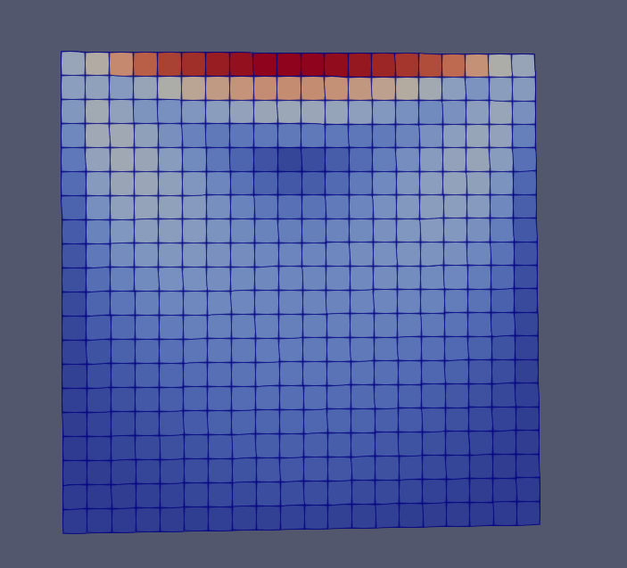  
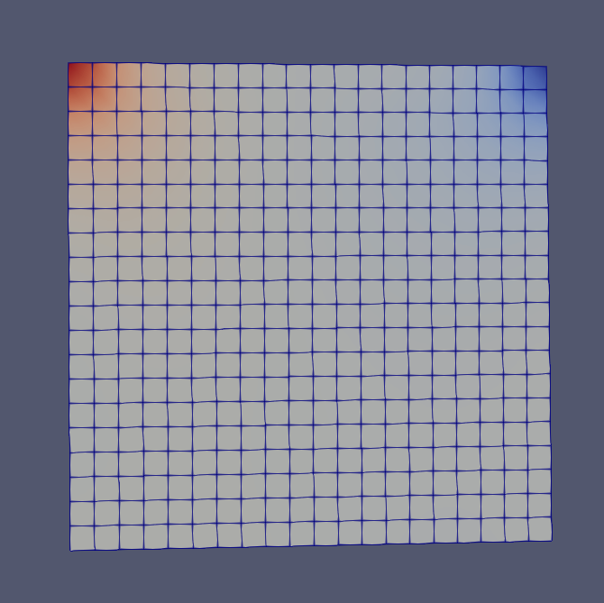

**Після внесення змін**

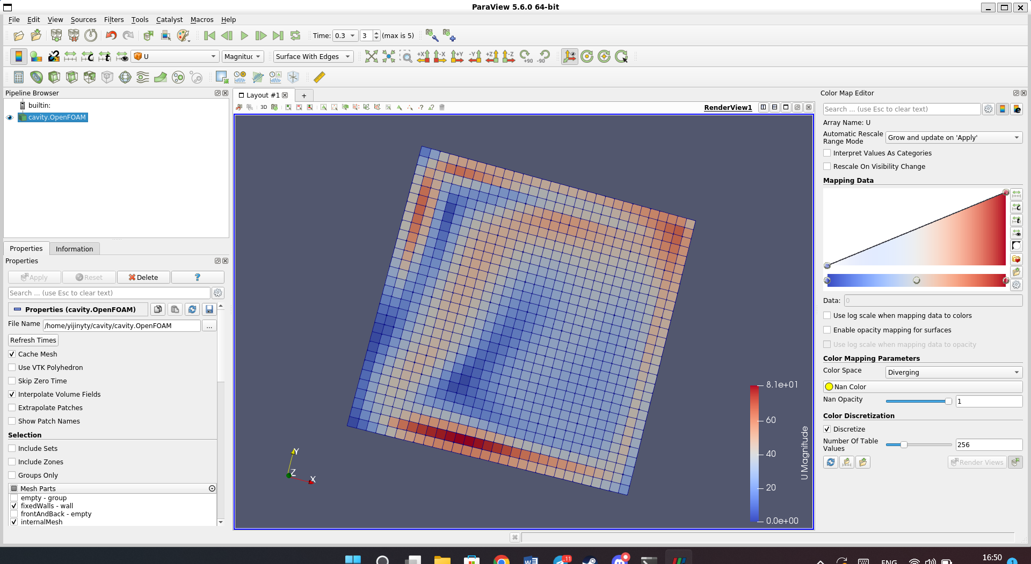  
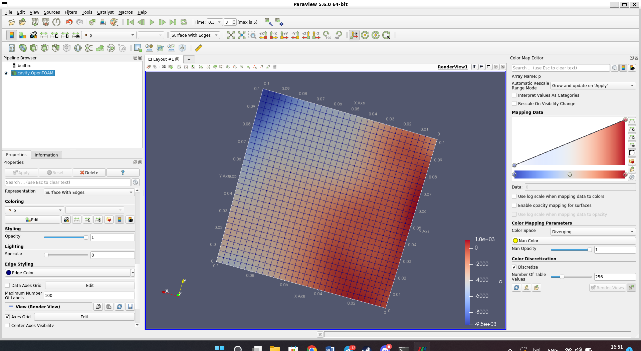

Додамо   
1) Центри комірок: Filters → Alphabetical → Cell Centers.

2) Будуємо вектори: Filters → Alphabetical → Glyphs

3) Будуємо лінії течії: Filters → Alphabetical → Stream Tracer   
